Цель: познакомить детей с таким материалом, как дерево.

Задачи: -закрепить умение устанавливать причинно-следственные связи между назначением предмета, его качествами и свойствами, активизировать речь детей; -закрепить представление о многообразии предметов рукотворного мира, совершенствовать умение определять предметы по признакам материала; развивать внимание, память, логическое мышление;
-воспитывать бережное отношение к предметам окружающего мира.

Материал: карандаш, спички, емкость с водой, палочки для костра, деревянные предметы (ложка, шкатулка, кубики и т.д.)

Ход занятия:
Воспитатель. Ребята, сегодня к нам в гости обещал прийти необычный гость. Как вы думаете, кто это будет?(ответы детей.)Это дедушка Молчок. Когда он появляется, вокруг становится тихо-тихо. Этот дедушка очень добрый, любит рассказывать разные интересные истории.
Чики-чики-чики-чок, Здравствуй, дедушка Молчок! Где ты? Мы хотим играть, Много нового узнать. Где ты, добрый старичок? Тишина… Пришел Молчок! Не спугни его смотри, Ничего не говори.
(Под музыку заходит дед Молчок.)
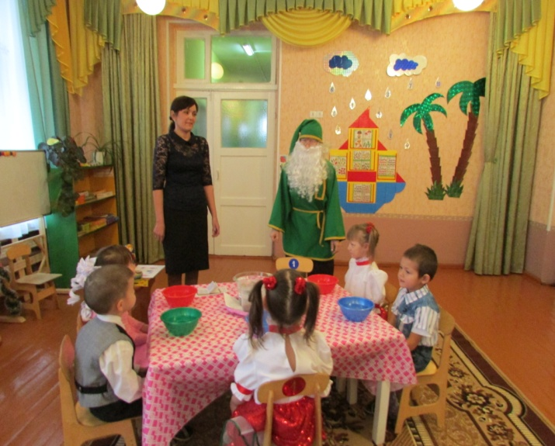

Дед Молчок. Здравствуйте, ребята! Я дед Молчок! Я очень рад познакомиться с вами! Мне очень нравится в вашей группе. Как вы уже знаете, я люблю интересные истории и сегодня расскажу вам одну из них. Для того что бы узнать, о чем пойдет речь, я предлагаю отгадать загадку.

Нарисует он картинку, Натюрморт или пейзаж, Остроносый, тонкий, длинный, Деревянный… (карандаш)

Воспитатель. Молодцы ребята, это карандаш. А по-татарски что это? (калэм.)
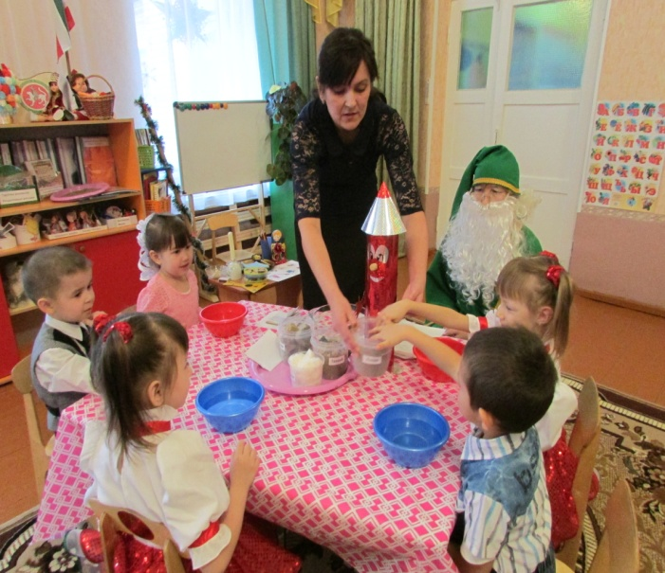
(Музыка) Дед Молчок. Отправился как-то раз карандаш в лес. Он любовался красотой окружающей природы, слушал удивительные песни птиц, собирал красивые листочки да так заигрался, что заблудился. Ему стало страшно одному в лесу и очень холодно! Решил он построить себе дом. Да вот задумался, из чего же можно дом построить?
Воспитатель. Ребята я вам предлагаю различные материалы (дерево, бумага, резина, вата, песок и т.д.) Вы подумайте и скажите из чего можно построить дом? Да, ребята, для постройки дома наш карандаш выбрал дерево. Как вы думаете, почему? ( Дерево не пропускает холод, из него можно вырезать различные предметы, в дерево можно вбить гвозди и т.д.)
Молодцы, ребята.
Сейчас поиграем в игру, которая называется «Один – много».
Я начну предложение, а вы его закончите:
Из дерева можно построить не один дом, а много…(домов).
Из дерева можно сделать не один стул, а много…(стульев).
Из дерева можно сделать не одну кровать, а много…(кроватей).
Из дерева можно сделать не один шкаф, а много…(шкафов).
Из дерева можно сделать не один диван, а много…(диванов).
Из дерева можно сделать не одно кресло, а много…(кресел).
(Звучит музыка.)
Дед молчок. Итак, карандаш построил себе дом, переночевал в нем, а утром пошел прогуляться и увидел речку. Погода хорошая, на улице жарко, так захотелось карандашу искупаться!
Воспитатель. А мы сейчас проверим, будет наш карандаш держаться на воде или нет. Для этого мы возьмем емкость с водой и различные материалы, такие как: металл, дерево, камень. И сейчас по очереди начнем их опускать в воду. Дети проводят опыт « Тонет - не тонет ».
Воспитатель. Вот, ребята мы узнали еще одну тайну деревянного карандаша- дерево не тонет в воде. (Звучит музыка.)
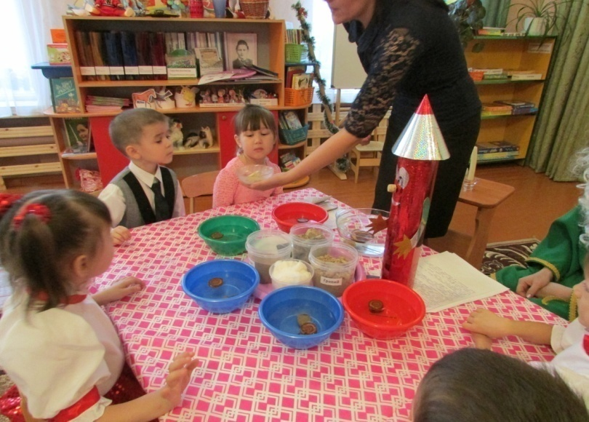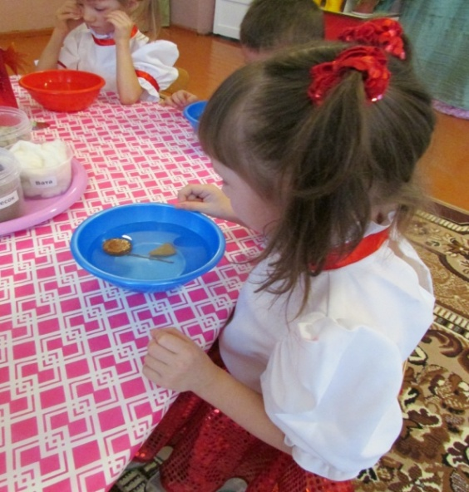
Дед молчок. Наш карандаш искупался, вышел на берег и решил приготовить себе обед.
Воспитатель. Как мы можем в лесу приготовить еду? Что для этого нужно? (Дети отвечают, что нужно для разведения костра.) Но вначале нам нужно вспомнить правила поведения в лесу. Для этого вы должны мне сказать можно это или нельзя.

-Ломать деревья, можно? (нельзя). –Ходить и топтать на лугах цветы, можно? (нельзя). Ходить только по тропинкам, можно? (можно). –Рвать цветы для букетов, можно? (нельзя). Любоваться цветами, можно? (можно). –Оставлять мусор в лесу, можно? (нельзя). –Собрать мусор в яму и закопать, можно? (нельзя). –Забирать мусор с собой, можно? (можно). Разжигать костры в лесу, можно? (нельзя). -Беречь лес от пожара, можно? (можно). –Брать спички детям, можно? (нельзя).
Молодцы, ребята. А сейчас мы с вами узнаем дерево горит или нет.
Проведение опыта «Разведение костра».

Воспитатель. Мы узнали еще один секрет деревянного карандаша. Дерево горит, создавая при этом тепло.
На обед наш веселый карандаш приготовил себе кашу. Как вы думаете, какой ложкой удобнее размешивать кашу? (Деревянной, так как она не нагревается.)
Каша сварилась, а посуды нет. Из чего можно сделать посуду? (Из дерева.)
(Показ посуды.)
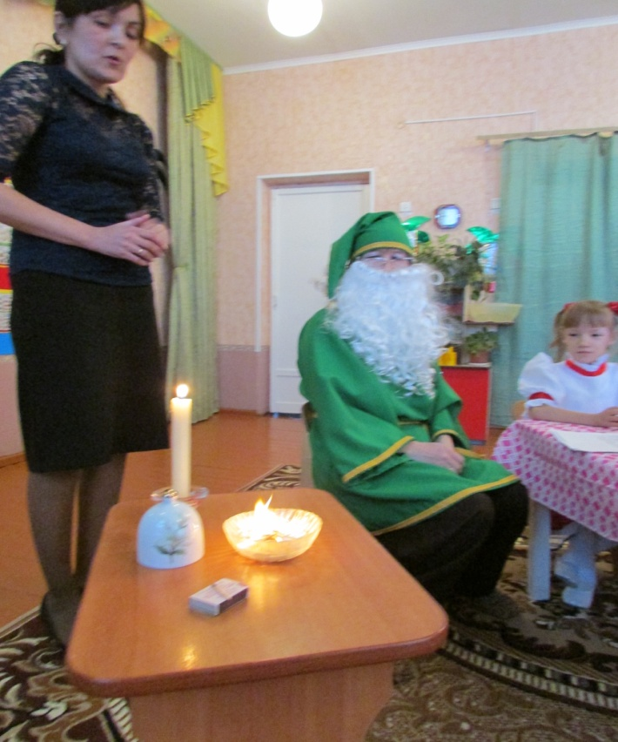
А сейчас мы с вами отдохнем.

Физминутка:
Раз, два, три, четыре, пять! Мы умеем отдыхать! В руки карандаш возьмем, И покрутим, и потрем. Сразу сила к нам пришла,

Будь здорова, детвора!
Сейчас мы проверим сможете ли вы узнать деревянные предметы.
Ребята, предметы окружающие нас, сделаны из разного материала, вам нужно обвести на картинах только деревянные предметы.
( Деревянная ложка, матрешка, кубики, лейка, кукла, машинка, деревянный шарик, мячик и т.д.)

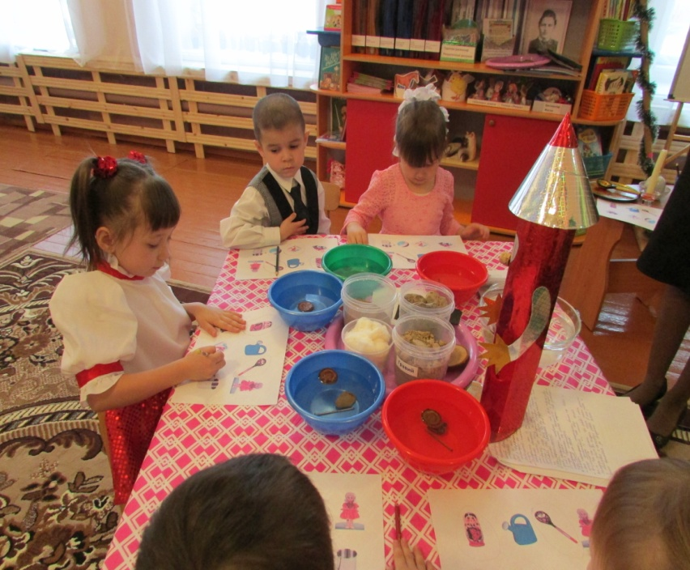
Игра «Что умеет карандаш»
Вы должны передавать деревянный карандаш к друг другу по кругу, называя при этом свойства и качества дерева(рисовать, плавать, согревать, гореть и т.п.)

Воспитатель. Что мы узнали про дерево? (Дерево не тонет в воде, горит, из него можно построить дом, из карандашей, можно рисовать)
Дед Молчок: Молодцы, ребята. Вы сегодня очень многое узнали о свойствах и качествах дерева. А мне пора с вами прощаться, до свидания ребята!
(Дед Молчок уходит под музыку)

